Откройте для себя Гальштат, узнайте его увлекательную историю и посетите его достопримечательности, пока вы разгадываете загадки в городе. Каждая подсказка приведет вас из одного места в другое, предоставив вам точные указания, поэтому вам не понадобится карта, GPS или путеводитель. Когда вы решите проблему и угадаете ответ, тайная история этого места откроется. Экскурсия займет у вас около 1,5 часов, но нет ограничений по времени, поэтому не стесняйтесь идти в своем собственном темпе.

**ГАЛЬШТАТТ**

визитная карточка Австрии.  Сегодня день, когда сбываются мечты, и мы посещаем ту самую знаменитую картинку Австрии. Делаем сотни фотографий, вдохновляемся видами альпийского озера и горных массивов Дахштайн, едим блюда австрийской кухни и мечтаем.

В**индивидуальных семейных турах  (с детьми до 8 лет):** рекомендуем заменить этот день на посещение [детских](https://www.tiroltravel.net/kids)парков в виду долгой дороги.

Вы отправляетесь в путешествие по маршруту, который известен в мире живописными панорамами альпийских предгорий. На комфортабельном автобусе вы посетите озерный край Зальцкаммергут, визитную карточку Австрии город Хальштатт, а также местный курорт Гмунден, расположенный на красивейшем озере Траунзе. Профессиональный гид в подробностях расскажет об истории и культуре этих сказочных мест. @ Источник: <https://www.sputnik8.com/ru/vienna/activities/18415-alpiyskiy-panoramnyy-tur-v-halshtatt>

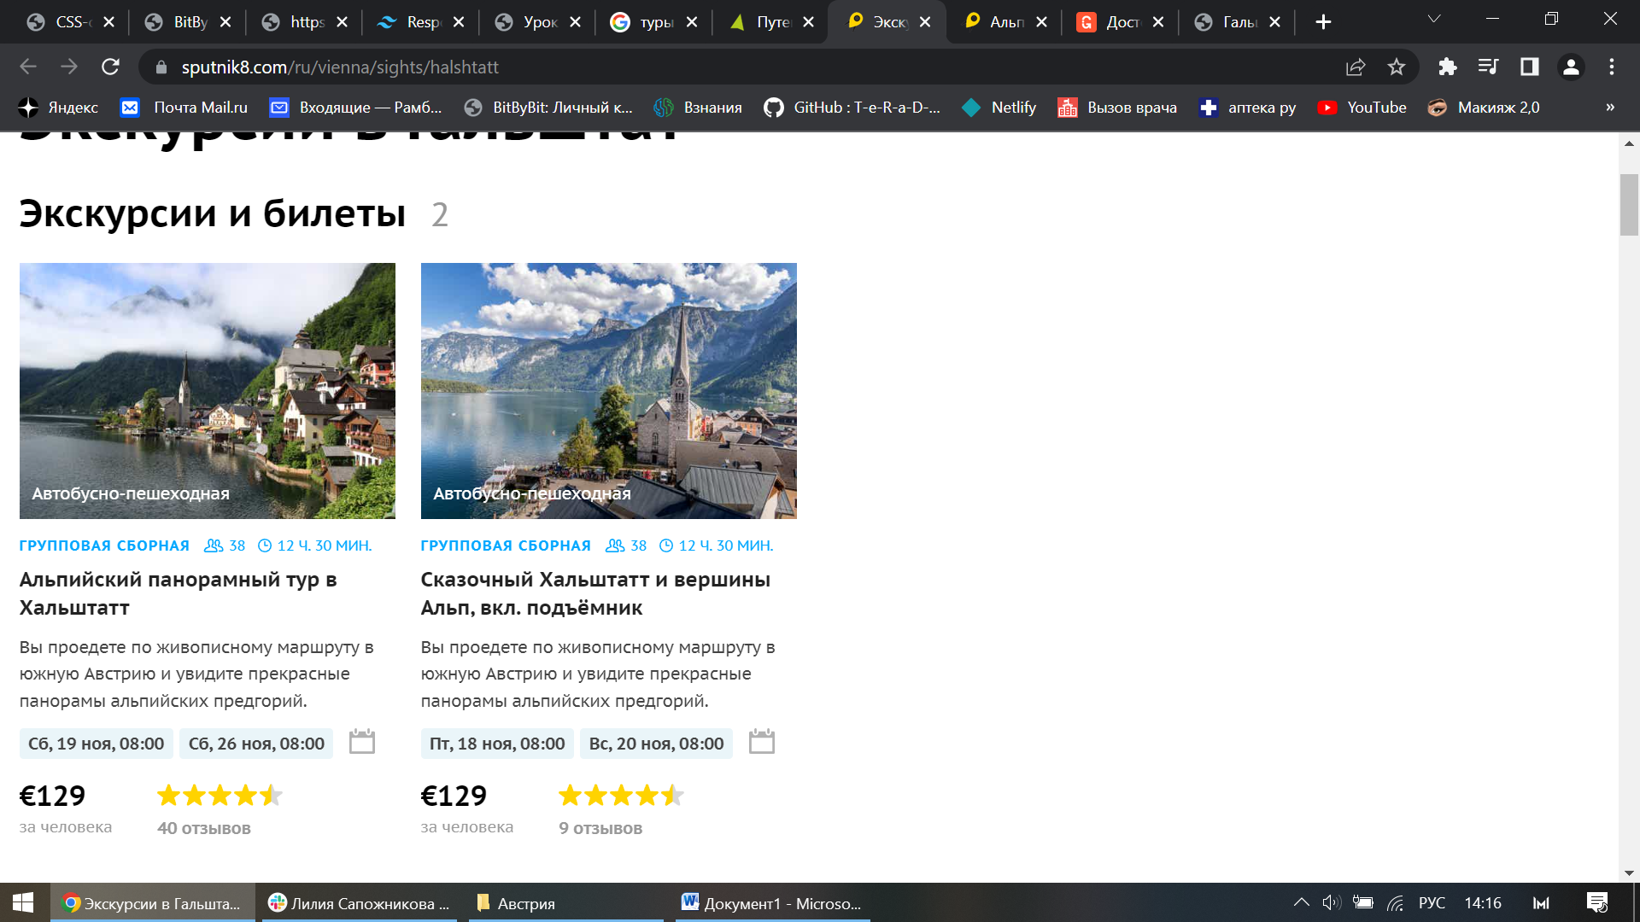

**Смотровая пощадка**Посетим костный дом, Бинхаус в котором выставлены более 600 раскрашенных черепов жителей деревеньки специально промаркированы особым способом: - женские украшены цветочными мотивами, мужские - листьями дуба или плюща, а остальные кости сложены ниже аккуратно как дрова. Причины появления столь необычной достопримечательности — острая нехватка земли под кладбища, поэтому по истечении десяти лет с даты смерти останки имели обыкновение откапывать, эстетично отбеливать, писать на черепе имя почившего и выставлять на обозрение в часовне. Традиция берёт начало в 1720 году, а последний череп пополнил коллекцию в 1995-ом.

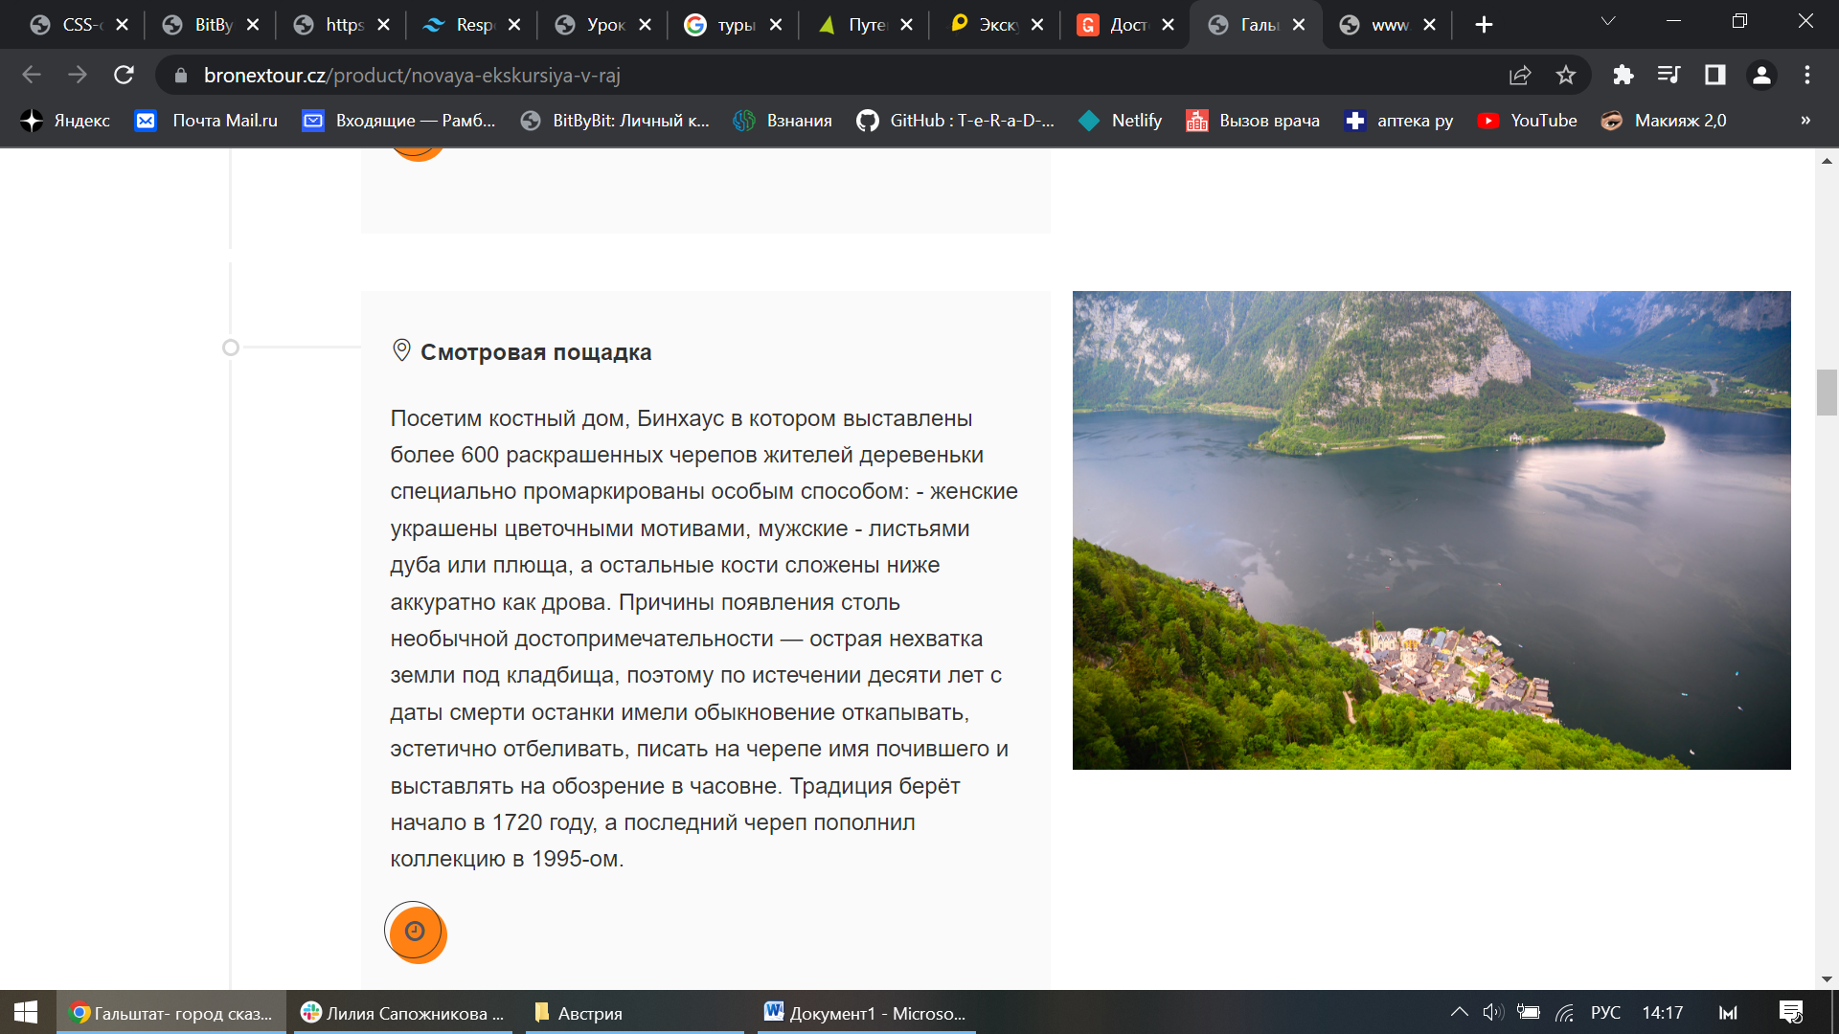

А утром нас ждет путешествие по Баварским Альпам. Увлекательная прогулка по самому чистому озеру в Баварии- Кенигзее. На маленьком кораблике прокатимся по озеру , где в центре озера остановивишись , гид сыграет на трубе и троекратное эхо будет раскатываться между красивых заснеженных вершин. На берегу озера пообедаем в ресторанчике отмеченной звездой МИШЛЕН , попробуем Баварского пива и не торопясь прогуляемся по экологическому маршруту. Удивительная альпийская природа дарит всем ее гостям новые ощущения и незабываемые красочные воспоминания на всю жизнь.

И первым делом мы отправимся в исторические соляные копи. Поднимемся на 838 метров над уровнем озера на Верхнее Плато Гальштата. В соляных копях можно узнать об истории «соляного человека», чьи хорошо сохранившиеся останки были обнаружены в 18 веке, и осмотреть знаменитые залы по добыче этого минерала, а также склады для хранения соли. Вернуться в деревню предлагается по длиннейшему в Европе 64-метровому слайду — скорость головокружительная, а на выходе туристов снабжают фотографиями собственных физиономий в процессе «полёта». Взберемся на историческую Башню Рудольфа 13 века, где сконструирована современная смотровая площадка, откуда открываются великолепные виды на озеро и саму деревню.

Отправляйтесь в живописный тур на полдня через Зальцкаммергут в Гальштат. Осмотрите город Гальштат во время экскурсии с гидом, а потом не спеша исследуйте его самостоятельно. Полюбуйтесь на водопад Мюльбах и Костяной дом.

Путешествие начнется с отправления из Зальцбурга через знаменитый Зальцкаммергут. Конечная точка маршрута — Гальштат. В рамках маршрута вас ждут очаровательные деревушки и рассказ о Гальштате и Зальцкаммергуте. Если вы хотите побывать на Hallstatt Skywalk гид соберет деньги на билет в автобусе.  По прибытии в Гальштат вы можете начать тур с поездки на горном поезде до входа в старейшие в мире соляные шахты (тур не включает посещение шахт), откуда открывается вид на раскинувшийся внизу Гальштат.  В Гальштате у вас будет 2,5 часа, чтобы осмотреть достопримечательности. Прогуляйтесь вдоль озера и посмотрите, как дома над вами словно прижимаются к склону горы. Пройдите мимо водопада Мюльбах и посетите местный музей. Ключевая достопримечательность – Костяной дом за католической церковью, который предоставит вам интересный взгляд на местную семейную жизнь (вход не включен в стоимость). Затем вы отправитесь обратно через Абтенау и Русбах до Гозау, где вы уведите озеро Гозау и полюбуетесь видом на горы Дахштайн.

Доломитовые Альпы – это несколько уникальных горных массивов в итальянских Альпах. Доломиты резко отличаются от всех других районов Альп. Это самые древние вершины в Альпах. Они возникли 230 миллионов лет назад как коралловые острова в античном океане, а позднее, во время образования Альп, поднялись вместе с ними. Сегодня Доломиты удивляют путешественников горными вершинами причудливой формы, которые на восходе и закате солнца окрашиваются в необычайно яркие и насыщенные цвета.

Доломитовые Альпы – популярный регион для треккинга и виа-феррата. Если вы едете на треккинг в Альпы в первый раз и не имеете большого опыта походов в горах, то рекомендуем начать знакомство с Альпами именно в Доломитах.

Если вы открыли эту экскурсию, то наверняка мечтаете попасть в Гальштат! Мы с радостью исполним это желание и отвезем вас к зеркальным озерам и альпийским вершинам Австрии. Вы проедете по красивейшему маршруту страны, погуляете по деревушке Траункирхен и сделаете фото на мосту замка Орт. А еще в стоимость экскурсии включены билеты на невероятную смотровую Гальштата.

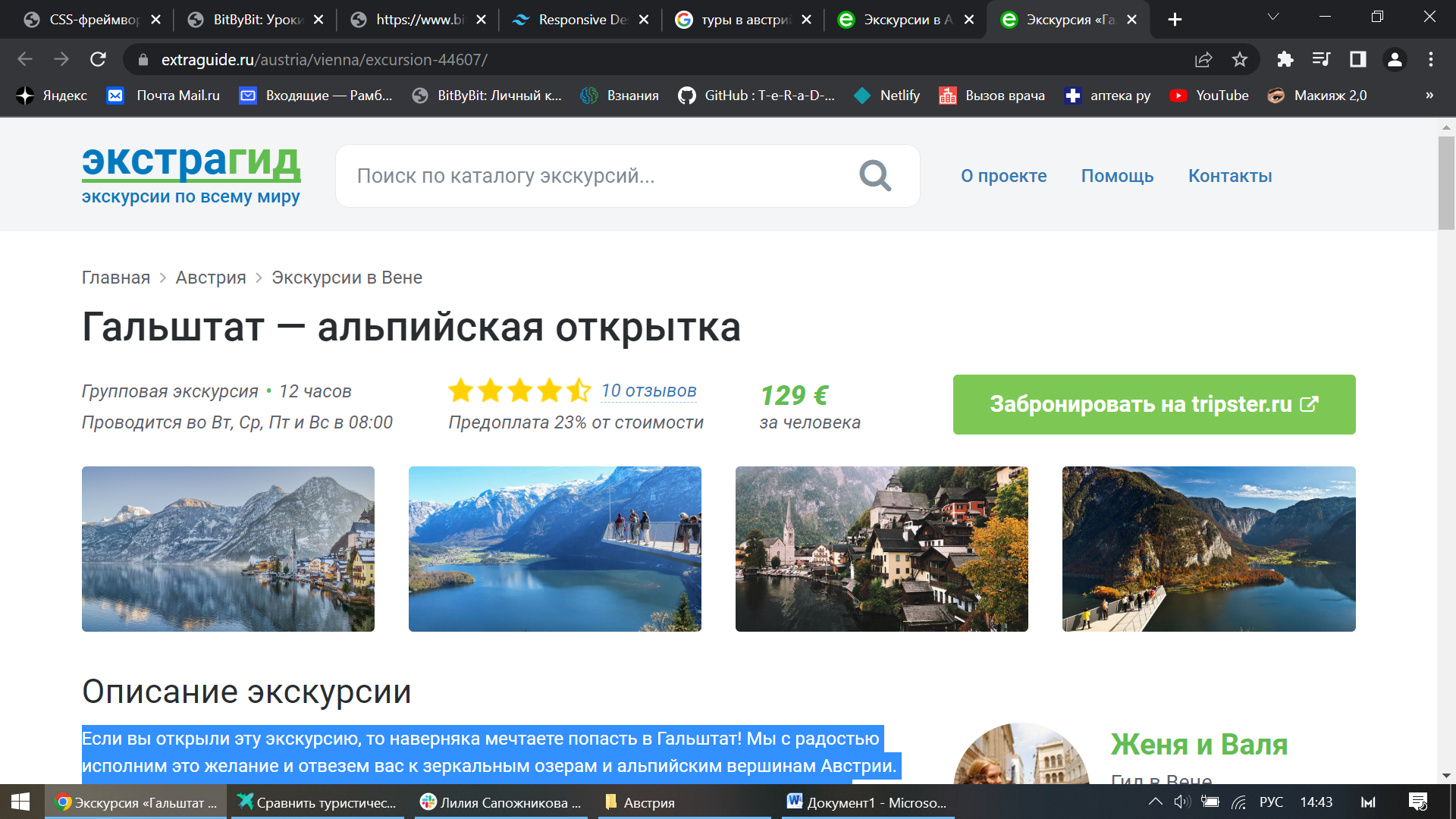

let tours = [

  {

    image: "/images/halstat.jpg",

    title: "Гальштат - альпийская открытка",

    text: "Отправляйтесь в живописный тур на полдня через Зальцкаммергут в Гальштат.Осмотрите город Гальштат во время экскурсии с гидом, а потом не спеша исследуйте его самостоятельно. Полюбуйтесь на водопад Мюльбах и Костяной дом. Путешествие начнется с отправления из Зальцбурга через знаменитый Зальцкаммергут. Конечная точка маршрута — Гальштат. В рамках маршрута вас ждут очаровательные деревушки и рассказ о Гальштате и Зальцкаммергуте. Если вы хотите побывать на Hallstatt Skywalk гид соберет деньги на билет в автобусе.  По прибытии в Гальштат вы можете начать тур с поездки на горном поезде до входа в старейшие в мире соляные шахты (тур не включает посещение шахт), откуда открывается вид на раскинувшийся внизу Гальштат.  В Гальштате у вас будет 2,5 часа, чтобы осмотреть достопримечательности. Прогуляйтесь вдоль озера и посмотрите, как дома над вами словно прижимаются к склону горы. Пройдите мимо водопада Мюльбах и посетите местный музей. Ключевая достопримечательность – Костяной дом за католической церковью, который предоставит вам интересный взгляд на местную семейную жизнь (вход не включен в стоимость). Затем вы отправитесь обратно через Абтенау и Русбах до Гозау, где вы уведите озеро Гозау и полюбуетесь видом на горы Дахштайн.",

    date: "Проводится по ВТ, СР и ПТ с 08.00",

    time: "Продолжительность 8 часов",

    price: "130 €",

  },

  {

    image: "/images/dolomites.jpg",

    title: "Доломитовые Альпы: тур на целый день от озера Гарда",

    text: "Доломитовые Альпы – это несколько уникальных горных массивов в итальянских Альпах. Доломиты резко отличаются от всех других районов Альп. Это самые древние вершины в Альпах. Они возникли 230 миллионов лет назад как коралловые острова в античном океане, а позднее, во время образования Альп, поднялись вместе с ними. Сегодня Доломиты удивляют путешественников горными вершинами причудливой формы, которые на восходе и закате солнца окрашиваются в необычайно яркие и насыщенные цвета.",

    date: "Проводится по ПН и ЧТ с 08.00",

    time: "Продолжительность 10 часов",

    price: "80 €",

  },

  {

    image: "/images/shveitsaria.jpg",

    title: "В сердце швейцарских Альп",

    text: "Вы отправитесь в самое сердце Швейцарии и побываете среди вечных снегов и ледников самого высокого и красивого горного массива Швейцарских Альп, увидите места, связанные со знаменитым походом Суворова, полюбуетесь живописными озерами, реками и сказочно красивыми городками. И, конечно же, отведаете знаменитого швейцарского сыра!",

    date: "Дата поездки подбирается индивидуально",

    time: "Продолжительность 8 дней",

    price: "3000 €",

  },

];

const container = document.getElementById("mainContainer");

tours.forEach((tour) => {

    container.innerHTML += `

        <div class = "">

            <div>

                <img src=${tour.image}></img>

            </div>

            <button class="">Избранное</button>

                <h2>${tour.title}</h2>

            <div class="">

                <p>${tour.text}</p>

            </div>

            <div class="text-xl">

                <p>${tour.date}</p>

                <p>${tour.time}</p>

                <p>${tour.price}</p>

            </div>

            <button>Подробнее</button>

        </div>

    `;

})

Отправляйтесь в живописный тур на полдня через Зальцкаммергут в Гальштат. Полюбуйтесь на водопад Мюльбах и Костяной дом. Путешествие начнется с отправления из Зальцбурга через знаменитый Зальцкаммергут. Конечная точка маршрута — Гальштат. По прибытии в Гальштат вы можете начать тур с поездки на горном поезде до входа в старейшие в мире соляные шахты, откуда открывается вид на раскинувшийся внизу Гальштат. Прогуляйтесь вдоль озера и посмотрите, как дома над вами словно прижимаются к склону горы. Пройдите мимо водопада Мюльбах и посетите местный музей. Ключевая достопримечательность – Костяной дом за католической церковью, который предоставит вам интересный взгляд на местную семейную жизнь. Затем вы отправитесь обратно через Абтенау и Русбах до Гозау, где вы уведите озеро Гозау и полюбуетесь видом на горы Дахштайн.

В рамках маршрута вас ждут очаровательные деревушки и рассказ о Гальштате и Зальцкаммергуте.

<div class="bg-white w-1/3 shadow-xl rounded-2xl overflow-hidden">

                    <img src="/images/halstat.jpg" />

                <div class="p-6">

                    <div class="flex justify-end">

                        <button>

                            <svg

                                class="hover:fill-red-600 fill-gray-400"

                                baseProfile="tiny"

                                height="35px"

                                id="Layer_1"

                                version="1.2"

                                viewBox="0 0 24 24"

                                width="35px"

                                xml:space="preserve"

                                xmlns="http://www.w3.org/2000/svg"

                                xmlns:xlink="http://www.w3.org/1999/xlink"

                                >

                                <g>

                                    <path

                                    d="M12,10.375C12,7.959,10.041,6,7.625,6S3.25,7.959,3.25,10.375c0,1.127,0.159,2.784,1.75,4.375S12,20,12,20   s5.409-3.659,7-5.25s1.75-3.248,1.75-4.375C20.75,7.959,18.791,6,16.375,6S12,7.959,12,10.375"

                                    />

                                </g>

                            </svg>

                        </button>

                    </div>

                    <h3 class="text-slate-900 font-semibold text-3xl text-center mb-4">

                    Гальштат - альпийская открытка

                    </h3>

                    <p class="text-slate-800 text-lg text-justify">

                        Отправляйтесь в живописный тур на полдня через Зальцкаммергут в

                        Гальштат. Полюбуйтесь на водопад Мюльбах и Костяной дом.

                        Путешествие начнется с отправления из Зальцбурга через знаменитый

                        Зальцкаммергут. Конечная точка маршрута — Гальштат. По прибытии в

                        Гальштат вы можете начать тур с поездки на горном поезде до входа

                        в старейшие в мире соляные шахты, откуда открывается вид на

                        раскинувшийся внизу Гальштат. Прогуляйтесь вдоль озера и

                        посмотрите, как дома над вами словно прижимаются к склону горы.

                        Пройдите мимо водопада Мюльбах и посетите местный музей. Ключевая

                        достопримечательность – Костяной дом за католической церковью,

                        который предоставит вам интересный взгляд на местную семейную

                        жизнь. Затем вы отправитесь обратно через Абтенау и Русбах до

                        Гозау, где вы уведите озеро Гозау и полюбуетесь видом на горы

                        Дахштайн.

                    </p>

                    <br />

                    <svg

                        class="inline mb-2 mr-3"

                        enable-background="new 0 0 32 32"

                        height="30px"

                        id="Layer_1"

                        version="1.1"

                        viewBox="0 0 32 32"

                        width="30px"

                        xml:space="preserve"

                        xmlns="http://www.w3.org/2000/svg"

                        xmlns:xlink="http://www.w3.org/1999/xlink"

                        >

                        <g id="calendar_1_">

                            <path

                            d="M29.334,3H25V1c0-0.553-0.447-1-1-1s-1,0.447-1,1v2h-6V1c0-0.553-0.448-1-1-1s-1,0.447-1,1v2H9V1   c0-0.553-0.448-1-1-1S7,0.447,7,1v2H2.667C1.194,3,0,4.193,0,5.666v23.667C0,30.806,1.194,32,2.667,32h26.667   C30.807,32,32,30.806,32,29.333V5.666C32,4.193,30.807,3,29.334,3z M30,29.333C30,29.701,29.701,30,29.334,30H2.667   C2.299,30,2,29.701,2,29.333V5.666C2,5.299,2.299,5,2.667,5H7v2c0,0.553,0.448,1,1,1s1-0.447,1-1V5h6v2c0,0.553,0.448,1,1,1   s1-0.447,1-1V5h6v2c0,0.553,0.447,1,1,1s1-0.447,1-1V5h4.334C29.701,5,30,5.299,30,5.666V29.333z"

                            fill="#333332"

                            />

                            <rect fill="#333332" height="3" width="4" x="7" y="12" />

                            <rect fill="#333332" height="3" width="4" x="7" y="17" />

                            <rect fill="#333332" height="3" width="4" x="7" y="22" />

                            <rect fill="#333332" height="3" width="4" x="14" y="22" />

                            <rect fill="#333332" height="3" width="4" x="14" y="17" />

                            <rect fill="#333332" height="3" width="4" x="14" y="12" />

                            <rect fill="#333332" height="3" width="4" x="21" y="22" />

                            <rect fill="#333332" height="3" width="4" x="21" y="17" />

                            <rect fill="#333332" height="3" width="4" x="21" y="12" />

                        </g>

                    </svg>

                    <p class="inline text-xl">Проводится по ВТ, СР и ПТ с 08.00</p>

                    <br />

                    <svg

                        class="inline mb-2 mr-3"

                        data-name="Layer 1"

                        id="Layer_1"

                        viewBox="0 0 512 512"

                        xmlns="http://www.w3.org/2000/svg"

                        height="30"

                        width="30"

                        >

                        <path

                            d="M478,256A222,222,0,0,1,99,413,220.55,220.55,0,0,1,34,256H63.92c0,105.91,86.17,192.08,192.08,192.08S448.08,361.91,448.08,256,361.91,63.92,256,63.92A191.8,191.8,0,0,0,116.58,124H175v29.92H70V49H99.93v49.3A221.93,221.93,0,0,1,478,256ZM250,139V280H373V250H280V139Z"

                        />

                    </svg>

                    <p class="inline text-xl">Продолжительность 8 часов</p>

                    <br />

                    <svg

                        class="inline mb-2 mr-3"

                        enable-background="new 0 0 50 50"

                        height="30px"

                        id="Layer_1"

                        version="1.1"

                        viewBox="0 0 50 50"

                        width="30px"

                        xml:space="preserve"

                        xmlns="http://www.w3.org/2000/svg"

                        xmlns:xlink="http://www.w3.org/1999/xlink"

                        >

                        <rect fill="none" height="50" width="50" />

                        <circle

                            cx="39"

                            cy="11"

                            fill="none"

                            r="3"

                            stroke="#000000"

                            stroke-linecap="round"

                            stroke-miterlimit="10"

                            stroke-width="2"

                        />

                        <path

                            d="M47,5.5  C47,4.119,45.881,3,44.5,3c-0.156,0-14.876,0.002-14.876,0.002c-1.33,0-2.603-0.07-3.341,0.668L3.554,26.398  c-0.739,0.738-0.739,1.936,0,2.674l17.374,17.374c0.738,0.738,1.936,0.738,2.674,0L46.33,23.717c0.738-0.737,0.668-1.98,0.668-3.34  C46.998,20.377,47,5.656,47,5.5z"

                            fill="none"

                            stroke="#000000"

                            stroke-linecap="round"

                            stroke-miterlimit="10"

                            stroke-width="2"

                        />

                        <g>

                            <path

                            d="M31.996,24.975c-0.011-1.524-0.417-2.687-1.217-3.486c-0.822-0.822-1.853-1.15-3.091-0.986   c-0.987,0.131-2.028,0.559-3.124,1.283l4.652,4.652l-1.446,0.559l-4.324-4.324c-0.099,0.077-0.191,0.16-0.278,0.248   c-0.088,0.088-0.17,0.17-0.247,0.246c-0.065,0.066-0.126,0.126-0.181,0.182c-0.055,0.055-0.105,0.113-0.148,0.18l4.094,4.094   l-1.43,0.576l-3.585-3.585c-1.995,2.719-2.132,4.938-0.411,6.659c0.525,0.525,1.096,0.889,1.71,1.085   c0.45,0.144,1.118,0.229,2.006,0.263l-1.727,1.727c-1.205-0.263-2.285-0.871-3.239-1.824c-2.685-2.686-2.663-5.854,0.066-9.504   l-1.266-1.266l1.446-0.56l0.757,0.757c0.043-0.066,0.093-0.126,0.147-0.181s0.11-0.11,0.165-0.165   c0.098-0.098,0.191-0.191,0.279-0.279s0.175-0.164,0.264-0.23l-1.201-1.199l1.431-0.576l0.888,0.888   c1.611-1.085,3.172-1.649,4.686-1.693c1.711-0.065,3.212,0.548,4.506,1.841c0.997,0.998,1.644,2.335,1.939,4.013L31.996,24.975z"

                            />

                        </g>

                    </svg>

                    <p class="inline text-xl">130 €</p>

                    <br />

                    <button class="btn">Подробнее</button>

                </div>

                <div class="bg-white w-1/3 shadow-xl rounded-2xl overflow-hidden">

                    <img src="/images/dolomites.jpg" />

                <div class="p-6">

                    <div class="flex justify-end">

                        <button>

                            <svg

                                class="hover:fill-red-600 fill-gray-400"

                                baseProfile="tiny"

                                height="35px"

                                id="Layer_1"

                                version="1.2"

                                viewBox="0 0 24 24"

                                width="35px"

                                xml:space="preserve"

                                xmlns="http://www.w3.org/2000/svg"

                                xmlns:xlink="http://www.w3.org/1999/xlink"

                                >

                                <g>

                                    <path

                                    d="M12,10.375C12,7.959,10.041,6,7.625,6S3.25,7.959,3.25,10.375c0,1.127,0.159,2.784,1.75,4.375S12,20,12,20   s5.409-3.659,7-5.25s1.75-3.248,1.75-4.375C20.75,7.959,18.791,6,16.375,6S12,7.959,12,10.375"

                                    />

                                </g>

                            </svg>

                        </button>

                    </div>

                    <h3 class="text-slate-900 font-semibold text-3xl text-center mb-4">

                        Доломитовые Альпы: тур на целый день от озера Гарда

                    </h3>

                    <p class="text-slate-800 text-lg text-justify">

                        Доломитовые Альпы – это несколько уникальных горных массивов

                        в итальянских Альпах. Доломиты резко отличаются от всех других

                        районов Альп. Это самые древние вершины в Альпах. Они возникли

                        230 миллионов лет назад как коралловые острова в античном океане,

                        а позднее, во время образования Альп, поднялись вместе с ними.

                        Сегодня Доломиты удивляют путешественников горными вершинами

                        причудливой формы, которые на восходе и закате солнца окрашиваются

                        в необычайно яркие и насыщенные цвета.

                    </p>

                    <br />

                    <svg

                        class="inline mb-2 mr-3"

                        enable-background="new 0 0 32 32"

                        height="30px"

                        id="Layer_1"

                        version="1.1"

                        viewBox="0 0 32 32"

                        width="30px"

                        xml:space="preserve"

                        xmlns="http://www.w3.org/2000/svg"

                        xmlns:xlink="http://www.w3.org/1999/xlink"

                        >

                        <g id="calendar_1_">

                            <path

                            d="M29.334,3H25V1c0-0.553-0.447-1-1-1s-1,0.447-1,1v2h-6V1c0-0.553-0.448-1-1-1s-1,0.447-1,1v2H9V1   c0-0.553-0.448-1-1-1S7,0.447,7,1v2H2.667C1.194,3,0,4.193,0,5.666v23.667C0,30.806,1.194,32,2.667,32h26.667   C30.807,32,32,30.806,32,29.333V5.666C32,4.193,30.807,3,29.334,3z M30,29.333C30,29.701,29.701,30,29.334,30H2.667   C2.299,30,2,29.701,2,29.333V5.666C2,5.299,2.299,5,2.667,5H7v2c0,0.553,0.448,1,1,1s1-0.447,1-1V5h6v2c0,0.553,0.448,1,1,1   s1-0.447,1-1V5h6v2c0,0.553,0.447,1,1,1s1-0.447,1-1V5h4.334C29.701,5,30,5.299,30,5.666V29.333z"

                            fill="#333332"

                            />

                            <rect fill="#333332" height="3" width="4" x="7" y="12" />

                            <rect fill="#333332" height="3" width="4" x="7" y="17" />

                            <rect fill="#333332" height="3" width="4" x="7" y="22" />

                            <rect fill="#333332" height="3" width="4" x="14" y="22" />

                            <rect fill="#333332" height="3" width="4" x="14" y="17" />

                            <rect fill="#333332" height="3" width="4" x="14" y="12" />

                            <rect fill="#333332" height="3" width="4" x="21" y="22" />

                            <rect fill="#333332" height="3" width="4" x="21" y="17" />

                            <rect fill="#333332" height="3" width="4" x="21" y="12" />

                        </g>

                    </svg>

                    <p class="inline text-xl">Проводится по ПН и ЧТ с 08.00</p>

                    <br />

                    <svg

                        class="inline mb-2 mr-3"

                        data-name="Layer 1"

                        id="Layer_1"

                        viewBox="0 0 512 512"

                        xmlns="http://www.w3.org/2000/svg"

                        height="30"

                        width="30"

                        >

                        <path

                            d="M478,256A222,222,0,0,1,99,413,220.55,220.55,0,0,1,34,256H63.92c0,105.91,86.17,192.08,192.08,192.08S448.08,361.91,448.08,256,361.91,63.92,256,63.92A191.8,191.8,0,0,0,116.58,124H175v29.92H70V49H99.93v49.3A221.93,221.93,0,0,1,478,256ZM250,139V280H373V250H280V139Z"

                        />

                    </svg>

                    <p class="inline text-xl">Продолжительность 10 часов</p>

                    <br />

                    <svg

                        class="inline mb-2 mr-3"

                        enable-background="new 0 0 50 50"

                        height="30px"

                        id="Layer_1"

                        version="1.1"

                        viewBox="0 0 50 50"

                        width="30px"

                        xml:space="preserve"

                        xmlns="http://www.w3.org/2000/svg"

                        xmlns:xlink="http://www.w3.org/1999/xlink"

                        >

                        <rect fill="none" height="50" width="50" />

                        <circle

                            cx="39"

                            cy="11"

                            fill="none"

                            r="3"

                            stroke="#000000"

                            stroke-linecap="round"

                            stroke-miterlimit="10"

                            stroke-width="2"

                        />

                        <path

                            d="M47,5.5  C47,4.119,45.881,3,44.5,3c-0.156,0-14.876,0.002-14.876,0.002c-1.33,0-2.603-0.07-3.341,0.668L3.554,26.398  c-0.739,0.738-0.739,1.936,0,2.674l17.374,17.374c0.738,0.738,1.936,0.738,2.674,0L46.33,23.717c0.738-0.737,0.668-1.98,0.668-3.34  C46.998,20.377,47,5.656,47,5.5z"

                            fill="none"

                            stroke="#000000"

                            stroke-linecap="round"

                            stroke-miterlimit="10"

                            stroke-width="2"

                        />

                        <g>

                            <path

                            d="M31.996,24.975c-0.011-1.524-0.417-2.687-1.217-3.486c-0.822-0.822-1.853-1.15-3.091-0.986   c-0.987,0.131-2.028,0.559-3.124,1.283l4.652,4.652l-1.446,0.559l-4.324-4.324c-0.099,0.077-0.191,0.16-0.278,0.248   c-0.088,0.088-0.17,0.17-0.247,0.246c-0.065,0.066-0.126,0.126-0.181,0.182c-0.055,0.055-0.105,0.113-0.148,0.18l4.094,4.094   l-1.43,0.576l-3.585-3.585c-1.995,2.719-2.132,4.938-0.411,6.659c0.525,0.525,1.096,0.889,1.71,1.085   c0.45,0.144,1.118,0.229,2.006,0.263l-1.727,1.727c-1.205-0.263-2.285-0.871-3.239-1.824c-2.685-2.686-2.663-5.854,0.066-9.504   l-1.266-1.266l1.446-0.56l0.757,0.757c0.043-0.066,0.093-0.126,0.147-0.181s0.11-0.11,0.165-0.165   c0.098-0.098,0.191-0.191,0.279-0.279s0.175-0.164,0.264-0.23l-1.201-1.199l1.431-0.576l0.888,0.888   c1.611-1.085,3.172-1.649,4.686-1.693c1.711-0.065,3.212,0.548,4.506,1.841c0.997,0.998,1.644,2.335,1.939,4.013L31.996,24.975z"

                            />

                        </g>

                    </svg>

                    <p class="inline text-xl">100 €</p>

                    <br />

                    <button class="btn">Подробнее</button>

                </div>

            </div>

            <div class="bg-white w-1/3 shadow-xl rounded-2xl overflow-hidden">

                <img src="/images/shveitsaria.jpg" />

            <div class="p-6">

                <div class="flex justify-end">

                    <button>

                        <svg

                            class="hover:fill-red-600 fill-gray-400"

                            baseProfile="tiny"

                            height="35px"

                            id="Layer_1"

                            version="1.2"

                            viewBox="0 0 24 24"

                            width="35px"

                            xml:space="preserve"

                            xmlns="http://www.w3.org/2000/svg"

                            xmlns:xlink="http://www.w3.org/1999/xlink"

                            >

                            <g>

                                <path

                                d="M12,10.375C12,7.959,10.041,6,7.625,6S3.25,7.959,3.25,10.375c0,1.127,0.159,2.784,1.75,4.375S12,20,12,20   s5.409-3.659,7-5.25s1.75-3.248,1.75-4.375C20.75,7.959,18.791,6,16.375,6S12,7.959,12,10.375"

                                />

                            </g>

                        </svg>

                    </button>

                </div>

                <h3 class="text-slate-900 font-semibold text-3xl text-center mb-4">

                    В сердце швейцарских Альп

                </h3>

                <p class="text-slate-800 text-lg text-justify">

                    Вы отправитесь в самое сердце Швейцарии и побываете среди вечных

                    снегов и ледников самого высокого и красивого горного массива

                    Швейцарских Альп, увидите места, связанные со знаменитым походом

                    Суворова, полюбуетесь живописными озерами, реками и сказочно

                    красивыми городками. И, конечно же, отведаете знаменитого швейцарского

                    сыра!

                </p>

                <br />

                <svg

                    class="inline mb-2 mr-3"

                    enable-background="new 0 0 32 32"

                    height="30px"

                    id="Layer_1"

                    version="1.1"

                    viewBox="0 0 32 32"

                    width="30px"

                    xml:space="preserve"

                    xmlns="http://www.w3.org/2000/svg"

                    xmlns:xlink="http://www.w3.org/1999/xlink"

                    >

                    <g id="calendar_1_">

                        <path

                        d="M29.334,3H25V1c0-0.553-0.447-1-1-1s-1,0.447-1,1v2h-6V1c0-0.553-0.448-1-1-1s-1,0.447-1,1v2H9V1   c0-0.553-0.448-1-1-1S7,0.447,7,1v2H2.667C1.194,3,0,4.193,0,5.666v23.667C0,30.806,1.194,32,2.667,32h26.667   C30.807,32,32,30.806,32,29.333V5.666C32,4.193,30.807,3,29.334,3z M30,29.333C30,29.701,29.701,30,29.334,30H2.667   C2.299,30,2,29.701,2,29.333V5.666C2,5.299,2.299,5,2.667,5H7v2c0,0.553,0.448,1,1,1s1-0.447,1-1V5h6v2c0,0.553,0.448,1,1,1   s1-0.447,1-1V5h6v2c0,0.553,0.447,1,1,1s1-0.447,1-1V5h4.334C29.701,5,30,5.299,30,5.666V29.333z"

                        fill="#333332"

                        />

                        <rect fill="#333332" height="3" width="4" x="7" y="12" />

                        <rect fill="#333332" height="3" width="4" x="7" y="17" />

                        <rect fill="#333332" height="3" width="4" x="7" y="22" />

                        <rect fill="#333332" height="3" width="4" x="14" y="22" />

                        <rect fill="#333332" height="3" width="4" x="14" y="17" />

                        <rect fill="#333332" height="3" width="4" x="14" y="12" />

                        <rect fill="#333332" height="3" width="4" x="21" y="22" />

                        <rect fill="#333332" height="3" width="4" x="21" y="17" />

                        <rect fill="#333332" height="3" width="4" x="21" y="12" />

                    </g>

                </svg>

                <p class="inline text-xl">Дата поездки подбирается индивидуально</p>

                <br />

                <svg

                    class="inline mb-2 mr-3"

                    data-name="Layer 1"

                    id="Layer_1"

                    viewBox="0 0 512 512"

                    xmlns="http://www.w3.org/2000/svg"

                    height="30"

                    width="30"

                    >

                    <path

                        d="M478,256A222,222,0,0,1,99,413,220.55,220.55,0,0,1,34,256H63.92c0,105.91,86.17,192.08,192.08,192.08S448.08,361.91,448.08,256,361.91,63.92,256,63.92A191.8,191.8,0,0,0,116.58,124H175v29.92H70V49H99.93v49.3A221.93,221.93,0,0,1,478,256ZM250,139V280H373V250H280V139Z"

                    />

                </svg>

                <p class="inline text-xl">Продолжительность 8 дней</p>

                <br />

                <svg

                    class="inline mb-2 mr-3"

                    enable-background="new 0 0 50 50"

                    height="30px"

                    id="Layer_1"

                    version="1.1"

                    viewBox="0 0 50 50"

                    width="30px"

                    xml:space="preserve"

                    xmlns="http://www.w3.org/2000/svg"

                    xmlns:xlink="http://www.w3.org/1999/xlink"

                    >

                    <rect fill="none" height="50" width="50" />

                    <circle

                        cx="39"

                        cy="11"

                        fill="none"

                        r="3"

                        stroke="#000000"

                        stroke-linecap="round"

                        stroke-miterlimit="10"

                        stroke-width="2"

                    />

                    <path

                        d="M47,5.5  C47,4.119,45.881,3,44.5,3c-0.156,0-14.876,0.002-14.876,0.002c-1.33,0-2.603-0.07-3.341,0.668L3.554,26.398  c-0.739,0.738-0.739,1.936,0,2.674l17.374,17.374c0.738,0.738,1.936,0.738,2.674,0L46.33,23.717c0.738-0.737,0.668-1.98,0.668-3.34  C46.998,20.377,47,5.656,47,5.5z"

                        fill="none"

                        stroke="#000000"

                        stroke-linecap="round"

                        stroke-miterlimit="10"

                        stroke-width="2"

                    />

                    <g>

                        <path

                        d="M31.996,24.975c-0.011-1.524-0.417-2.687-1.217-3.486c-0.822-0.822-1.853-1.15-3.091-0.986   c-0.987,0.131-2.028,0.559-3.124,1.283l4.652,4.652l-1.446,0.559l-4.324-4.324c-0.099,0.077-0.191,0.16-0.278,0.248   c-0.088,0.088-0.17,0.17-0.247,0.246c-0.065,0.066-0.126,0.126-0.181,0.182c-0.055,0.055-0.105,0.113-0.148,0.18l4.094,4.094   l-1.43,0.576l-3.585-3.585c-1.995,2.719-2.132,4.938-0.411,6.659c0.525,0.525,1.096,0.889,1.71,1.085   c0.45,0.144,1.118,0.229,2.006,0.263l-1.727,1.727c-1.205-0.263-2.285-0.871-3.239-1.824c-2.685-2.686-2.663-5.854,0.066-9.504   l-1.266-1.266l1.446-0.56l0.757,0.757c0.043-0.066,0.093-0.126,0.147-0.181s0.11-0.11,0.165-0.165   c0.098-0.098,0.191-0.191,0.279-0.279s0.175-0.164,0.264-0.23l-1.201-1.199l1.431-0.576l0.888,0.888   c1.611-1.085,3.172-1.649,4.686-1.693c1.711-0.065,3.212,0.548,4.506,1.841c0.997,0.998,1.644,2.335,1.939,4.013L31.996,24.975z"

                        />

                    </g>

                </svg>

                <p class="inline text-xl">3000 €</p>

                <br />

                <button class="btn">Подробнее</button>

            </div>

<script src="https://cdnjs.cloudflare.com/ajax/libs/jquery/3.6.0/jquery.min.js"></script>

<script>

(function($) {

$.fn.iComputerSlide = function(options) {

options = $.extend({

height: 200,

btnClose: "Close",

btnOpen: "Open"

}, options);

makeWrap = function($element, options) {

return '<div class="io_item">' +

'<div class="io_item_wrap" style="max-height:' + options.height + 'px">' + $element[0].outerHTML +

'<div class="io_trans"></div>' +

'</div>' +

'<div class="io_button_wrap">' +

'<a class="io_button btn_close">' + options.btnClose + '</a>' +

'<a class="io_button btn_open">' + options.btnOpen + '</a>' +

'</div>' +

'</div>';

};

$(document).on("click", ".io_button", function() {

$(this).parents(".io_item").toggleClass("open");

});

return this.each(function() {

var $element = $(this);

$element.replaceWith(makeWrap($element, options));

});

};

})(jQuery);

$(function() {

$(".item_text").iComputerSlide({

height: 150,

btnClose: "Свернуть",

btnOpen: "Читать"

});

});

</script>

<script src="https://cdnjs.cloudflare.com/ajax/libs/jquery/3.6.0/jquery.min.js"></script>

<script>

$(document).ready(function() {

// 250 characters are shown by default

var showChar = 250;

var dots = ".... ";

var moreText = "Показать";

var lessText = "Скрыть";

$('.show-text').each(function() {

var content = $(this).html();

if(content.length > showChar) {

var cont = content.substr(0, showChar);

var restOfTheText = content.substr(showChar, content.length - showChar);

var html = cont + '<span class="dots">' + dots + '</span><span class="morecontent"><span>' + restOfTheText + '</span><a href="" class="morelink">' + moreText + '</a></span>';

$(this).html(html);

}

});

$(".morelink").click(function() {

if($(this).hasClass("test")) {

$(this).removeClass("test");

$(this).html(moreText);

} else {

$(this).addClass("test");

$(this).html(lessText);

}

$(this).parent().prev().toggle();

$(this).prev().toggle();

return false;

});

});

</script>